Департамент образования Вологодской области

Государственное образовательное учреждение
«Вологодский областной детско-юношеский духовно-просветительский центр
«Северная Фиваида»

Методическая разработка праздника

«День именинника»

Возрастной состав учащихся: 11 – 22 лет

Шумилова О.Е., педагог-организатор;
Анфалова Н.В., педагог-организатор.

Вологда
2009
Праздник «День именинника»

Цель:
познакомить учащихся с традициями наречения имени на Руси; приобщить к традиции празднования именин.

Задачи:
- научить учащихся определять день своих именин;
- развивать творческий потенциал участников программы через различные формы и виды деятельности;
- воспитание уважительного отношения к имени, к семье;

Ход мероприятия:
- Приветственное слово ведущего.
- Ресурсный круг «Имя и доброе качество».
- Традиции имянаречения и празднования именин.
- Практическая работа «Определите день своих именин».
- Творческая работа – подарок своими руками.
- Игровая часть.
- Заключительный ресурсный круг (рефлексия).

Раздаточный материал: карточки с заданием «Определи день своих именин», бумажные заготовки ангелов, цветные карандаши, фломастеры, ножницы.
Наглядность: поделка «Ангел», именинный каравай.

Сценарий праздника

Учащиеся проходят в зал и рассаживаются в круг.
Ведущая: Здравствуйте, ребята! Сегодня мы будем праздновать именины, поздравлять наших уважаемых именинников. Сейчас принято отмечать День рождения, а мало кто знает о дне своих именин. Оказывается, имя может рассказать о человеке много интересного.
При знакомстве мы всегда называем свое имя, а если знакомство неприятное, мы еще подумаем, произносить ли нам свое имя чужому человеку. Фамилия указывает на твой род, отчество – на отца, а имя принадлежит тебе. Не бывает людей безымянных. Каждый человек должен дорожить своим именем. Оно дается один раз и навсегда, это – бесценный дар. Его не следует выдумывать или изобретать. Большинство имен существует тысячи лет.
В каждом имени скрыт свой смысл. Например, Александр – значит «мужественный защитник людей», Иван – «красивый, богатый». А такие имена, как Вера, Надежда, Любовь, говорят сами за себя.
И вот для начала я предлагаю всем нам поближе познакомится. А сделаем мы это не совсем обычным образом.

Ресурсный круг «Имя и доброе качество»

Ведущая: Знакомиться мы будем по кругу. У меня в руках маленький добрый ангел-хранитель – это символ нашего праздника. Ангела мы будем передавать по кругу, называя свое имя и то доброе качество, которое вы больше всего цените в других людях.
Все участники высказываются.

Ведущая: Выбор имени младенцу – важное событие для семьи. Существует множество традиций наречения имен. Одни родители смотрят в месяцеслов и находят там имя, которое значится в день рождения младенца и ближайшие за ним дни. Другие выбирают имя кого-то из родных. Во многих семьях есть родовые имена, они передаются из поколения в поколение. Третьи именуют своих детей в честь героев, воинов, мудрецов и т.д. Бывает, что младенца нарекают именем человека, сотворившего для семьи доброе дело. А знаете ли вы, почему родители дали вам такое имя?
Ответы участников по кругу.

Ведущая: По решению родителей младенец может быть крещен. Его имя оглашает священник. Как бы ни происходил выбор имени, знай, что ты наречен именем святого. Издавна живет вера в то, что этот святой – твой покровитель и заступник на всю жизнь. Вы можете узнать о нем из житийной литературы. Вы обязательно почувствуете притяжение к судьбе, подвигам и всему облику вашего святого. Но прежде всего полезно знать день его памяти. В этот день - радостный праздник – именины. Именины бывают раз в год. Именинник в это день шел в церковь, причащался, ставил свечку перед иконой своего святого и произносил молитву.

Практическая работа «Определи день своих именин»

Ведущая: А сейчас я предлагаю вам самим определить день именин. Каждый из вас получает карточку со своим именем, где дается его происхождение, толкование значения, имена святых и даты памяти этих святых. Вам нужно правильно выбрать день памяти вашего святого. Запомните эту дату на всю жизнь!

Пример карточки:

Александр (греч.) –  защитник людей  Молитва святому, имя которого вы носите:  Моли Бога о мне, святый угодниче Божий (имя), яко аз усердно к тебе прибегаю,  скорому помощнику и молитвеннику о душе моей. | Определите день  своих именин.  Каждое из имен отмечено, как правило, несколькими датами – это дни прославления святых, носящих данное имя. Необходимо выбрать одну именную дату, которая либо совпадает с днем Вашего рождения, либо следует за ним и более всего приближается к нему.  Святитель: 29 мая, 12 сентября  Священномученик: 6 февраля,  28 марта, 29 марта, 25 августа, 25 декабря  Мученик: 7 февраля, 22 марта, 26 марта,  28 марта, 23 апреля, 26 мая, 2 июня, 23 июня, 22 июля, 23 июля, 14 августа,24 августа, 11 октября, 4 ноября, 22 ноября  Преподобный: 8 марта, 30 апреля,  3 мая, 22 июня, 16 июля, 12 сентября  Благоверный князь: 5 июня,  6 июля, 12 сентября, 6 декабря.

Творческая работа.

Ведущая: Именинника его родные и друзья поздравляли за праздничным столом, дарили подарки. Давайте и мы поддержим эту добрую традицию. Готовить подарки мы будем своими руками. Каждый из вас получает бумажную заготовку ангела. Вы должны оживить ангела, раскрасить его, а затем с добрыми пожеланиями подарить друг другу.
Участники выполняют задание, каждый дарит ангела своему соседу слева.

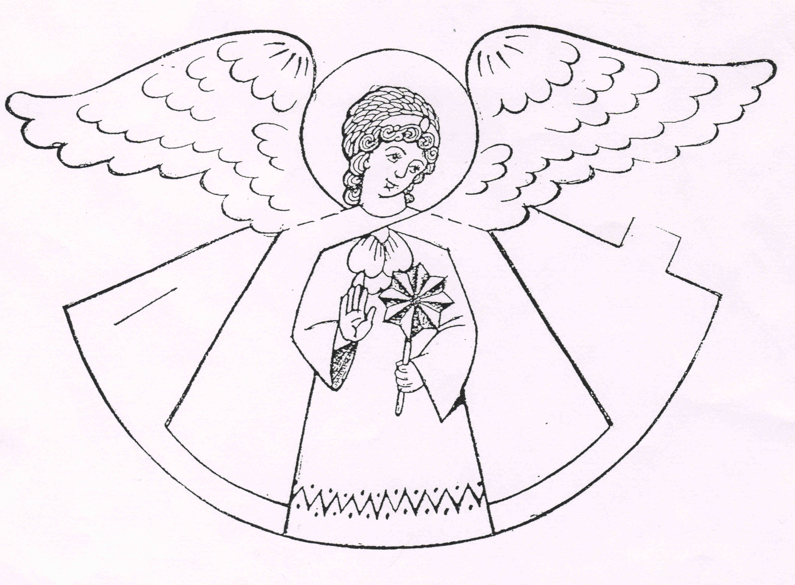

Игровая часть.

Ведущая: Все мы прекрасно помним с детства песенку: «Как на … именины испекли мы каравай …». Действительно, раньше караваи пекли именно на именины, отсюда и название появилось – «именинный каравай». Давайте по традиции исполним эту песню в хороводе.
Песня «Каравай».

Игра «Имена»

Теперь поиграем в игру, которую изобрел Льюис Кэрролл. Напишите на листке бумаги одно под другим два различных имени с одинаковым числом букв. Теперь попробуйте превратить верхнее имя в нижнее, каждый раз меняя одну букву и получая цепочку новых слов. Для облегчения задачиможно условиться менять по две буквы. Таким образом можно превратить Лену в Колю, Наташу в Алексея и т.д.
Таня – Ваня – Варя – Вера – Гера – Гена – Лена.
Таня – Ваня – Валя – Галя.

Проверка на смекалку.

- В комнате горело семь свечей. Проходил мимо человек, потушил две свечи. Сколь осталось? (две, остальные сгорели)
- Кого с пола за хвост не поднимешь? (клубок ниток)
- два брюшка, четыре ушка. Кто это? (подушка)
- у кого шляпа без головы, нога без сапога? (гриб)
- сколько яиц можно съесть натощак? (одно, второе уже не натощак)
- Из какой посуды нельзя поесть? (из пустой)
- На какое дерево садится ворона во время дождя? (на мокрое)
- Чем оканчивается как день, так и ночь? (мягким знаком)

Игра «Угадай сказочного героя»

Задание: Переставляя буквы в уме, назовите имена сказочных героев.

Минальва  Мальвина | Дочурка  Дурачок | Ушколаз  Золушка
Чмокайводю  Дюймовочка | Бурчекаша  Чебурашка | Оводняй  Водяной
Конбугор  Горбунок | Ушиванка  Иванушка | Салоручка  Русалочка
Юрхаш  Хрюша | Рымдойдо  Мойдодыр | Госкуречан  Снегурочка

Конкурс «Объяснялки»

По трем характерным действиям надо указать слово.
Растет на городе; клдаут в винегрет; бывает на платье. (горошек)
Ее любят кушать; шофер ее крутит; это жена барана. (баранка)
Туда иногда садятся; сейчас ими пользоваться не модно; раньше их все надевали в дождь. (галоши)
Это есть у девочек; бывает у песка; в деревне она нужна в июле. (коса)
Она растет в поле; есть такая игра; когда на нее похож нос. (картошка)
Он бегает в лесу; так называется прическа у мальчиков; вкусно приготовленное мясо. (ежик)
Это проходит в школе; там выступает директор; там что-нибудь решают и кого-нибудь ругают. (педсовет)
Ее любят все ученики; туда все спешат; после нее тяжело бегать.(перемена)
Некоторые любят его есть; его всегда не хватает; от него становишься грязным. (мел)

Вспомните и назовите города, реки, озера, носящие женские имена.

Ольга – порт на берегу Японского моря.
Елена – город в Болгарии.
Лена – река в России.
София – столица Болгарии.
Лида – город в Белоруссии.
Лариса – город в Греции.
Виктория – остров в Южной Америке.
Мыс Елизаветы – на Сахалине.
Земля Александры – на Земле Франца-Иосифа.

Заключительный ресурсный круг.

Ведущая: Наш праздник удался на славу! В заключение давайте подведем итог: что вам понравилось на сегодняшнем празднике, какие мысли, чувства возникли у вас?

